Электромагнитное поле. Электромагнитные волны
Вариант 3
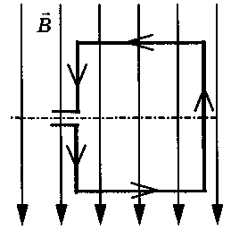
- Квадратная рамка расположена в однородном магнитном поле, как показано на рисунке. Направление тока в рамке указано стрелками.
Сила, действующая на верхнюю сторону рамки, направлена:
1) вниз ↓
2) вверх ↑

3) из плоскости листа на нас
4) в плоскость листа от нас

- В однородное магнитное поле перпендикулярно линиям магнитной индукции поместили прямолинейный проводник, по которому протекает ток силой 4 А. Определите индукцию этого поля, если оно действует с силой 0,2 Н на каждые 10 см длины проводника.
1) 0,5 Тл 3) 2 Тл
2) 0,005 Тл 4) 20 Тл
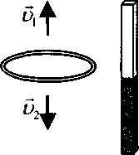
- Сплошное проводящее кольцо из начального положения (см. рисунок) в первом случае смещают вверх, а во втором вниз.
Индукционный ток в кольце
- течет только в первом случае
- течет только во втором случае
- течет в обоих случаях
- в обоих случаях не течет

- На какую длину волны нужно настроить радиоприемник, чтобы слушать радиостанцию «Наше радио», которая вещает на частоте 101,7 МГц? Скорость распространения электромагнитных волн с = 3 • 10⁸ м/с.
1) 2,950 км 3) 2,950 дм
2) 2,950 м 4) 2,950 см
- Установите соответствие между особенностями электромагнитных волн и их диапазонами.
К каждой позиции первого столбца подберите соответствующую позицию второго и запишите выбранные цифры за соответствующими буквами.
ОСОБЕННОСТИ ВОЛН | ЭЛЕКТРОМАГНИТНЫЕ ВОЛНЫ
A) Волны с максимальной частотой | 1) Радиоволны  2) Инфракрасное излучение  3) Видимое излучение  4) Ультрафиолетовое излучение  5) Рентгеновское излучение  6) Гамма- излучение
Б) Волны, используемые в телевидении и сотовой связи
B) Волны, вызывающие пигментацию кожи

- На какую длину волны нужно настроить радиоприемник, чтобы слушать радиостанцию, которая вещает на частоте 102,4 МГц? Скорость распространения электромагнитных волн с = 3 · 10⁸ м/с.
- В первых экспериментах по изучению распространения электромагнитных волн в воздухе были измерены длина волны λ = 60 см и частота излучения ν = 400 МГц. Какое значение скорости света на основе этих неточных данных получили?

